**Po zarejestrowaniu nowego użytkownika i wylogowaniu się, niemożność ponownego zalogowania się, pojawia się komunikat, że podane dane są niepoprawne.**

**Typ:** Błąd

**Status:** Do zrobienia

**Priorytet:** High

**Rozwiązanie:** Nierozwiązane

**Dotyczy wersji:** 1.0

**Naprawione w wersji:** Brak

**Środowisko:**  OS: Ubuntu 18.04.2 LTS x64

Przeglądarka: Chrome 68.0

**Opis:**

**Warunek początkowy:**

* Użytkownik jest zarejestrowany i wylogowany.

**Kroki:**

1. Wejście na stronę demo.nopcommerce.com,
2. Poprawne zarejestrowanie nowego użytkownika poprzez zakładkę Register,
3. Wylogowanie się,
4. Zalogowanie się poprzez zakładkę Log in z użyciem wcześniejszych danych.

**Oczekiwany:**

* Poprawne zalogowanie się.

**Rzeczywisty:**

* Komunikat błędu „Login was unsuccessful. Please correct the errors and try again. The credentials provided are incorrect”

**Załączniki:**

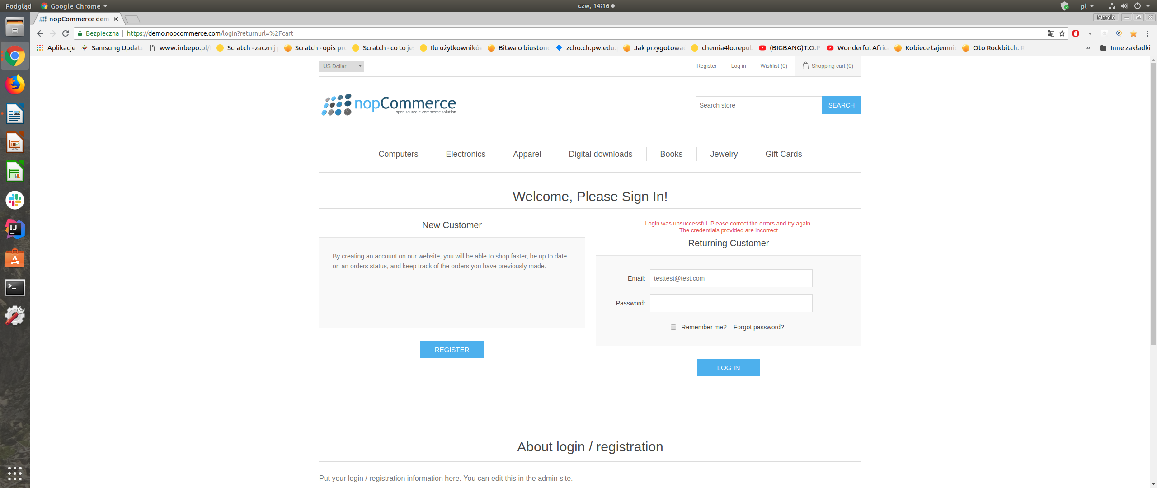

**Podczas wpisywania nazwy produktu w wyszukiwarkę, w podpowiedziach nie są wyświetlane produkty, które zawierają dany ciąg znaków.**

**Typ:** Błąd

**Status:** Do zrobienia

**Priorytet:** Medium

**Rozwiązanie:** Nierozwiązane

**Dotyczy wersji:** 1.0

**Naprawione w wersji:** Brak

**Środowisko:**  OS: Ubuntu 18.04.2 LTS x64

Przeglądarka: Chrome 68.0

**Opis:**

**Warunek początkowy:**

* Strona internetowa jest dostępna.

**Kroki:**

1. Wejście na stronę demo.nopcommerce.com,
2. Wpisanie niepełnej nazwy danego produktu np. Lenovo w polu wyszukiwarki.

**Oczekiwany:**

* Wyświetlenie w podpowiedziach produktów zawierających słowo np. „Lenovo” w nazwie.

**Rzeczywisty:**

* Nie wyświetlanie w podpowiedziach produktów zawierających np. „Lenovo” w nazwie.

**Załączniki:**

